Обнаружение диктофонов

Любой современный диктофон может быть легко обнаружен при помощи нелинейного локатора. Причем вероятность обнаружения достаточно высока независимо от размеров диктофона и его состояния (диктофон с «севшим» элементом питания обнаруживается так же уверенно, как и диктофон в рабочем состоянии). И, если диктофон внедрен (подброшен) в ваше помещение, проблему можно считать решенной. Достаточно пригласить опытного специалиста с нелинейным локатором, и он через некоторое время или найдет диктофон или уверенно скажет, что его в помещении нет.  
  
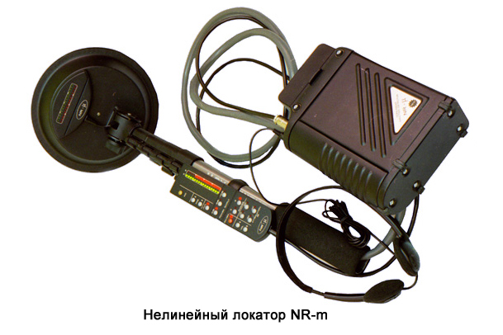

Подавление диктофонов путем постановки помех

В последние годы чаще применяют различные подавители диктофонов, в которых могут использоваться как электромагнитная, так и акустическая помехи.

Генераторы электромагнитных помех, предназначенных для борьбы с диктофонами, получили название подавителей диктофонов.

В настоящее время на рынке представлено значительное количество подобных устройств («Шумотрон», «Шторм», «Бастион», «Рамзес» и т.д.), но принцип их действия одинаков: наведение электромагнитной помехи непосредственно на микрофонные усилители и входные цепи диктофона. Как правило, для этих целей применяют шумовые сигналы с относительно узкой полосой излучения, чтобы минимизировать помехи радиоаппаратуре различного назначения. Частоты, на которых работают эти приборы, чаще находятся в районе 1 ГГц, а мощности составляют единицы ватт. Электромагнитную помеху подавители диктофонов излучают направленно, в конусе 60-70 градусов, ориентированном в одну сторону.

К сожалению, подавители диктофонов не лишены недостатков.

Первый из них – неблагоприятное воздействие на организм человека. Хотя многие приборы этого класса и имеют медицинские сертификаты, но в них, как правило, указано, на каком расстоянии и сколько по времени может безопасно находиться человек в рабочей зоне прибора (зоне подавления). Тут ни добавить, ни прибавить, ни посоветовать. Внимательно прочитайте медицинский сертификат и решайте сами: приобретать подавитель диктофона или нет. Но при этом учтите, что вред для организма – это не единственный недостаток данного класса приборов.

Второй недостаток – подавители диктофонов наводят помехи в радиоэлектронной аппаратуре. Наибольшему воздействию подвержены радиоприемники, активные акустические колонки, телефонные аппараты, радиотелефоны с аналоговыми радиоканалами, аудио- и видеодомофоны, телевизоры, мониторы компьютеров. При неудачном расположении подавителей могут иметь место даже ложные срабатывания охранной и пожарной сигнализации. Мало того, что подавители диктофонов таким образом могут дезорганизовать работу радиоаппаратуры, но этой дезорганизацией они демаскируют свою работу.

Третий - степень экранировки диктофона. Производители подавителей диктофонов в эксплуатационной документации обычно указывают, что диктофоны в пластмассовых корпусах подавляются на расстояниях до 5-6 метров, а в металлических корпусах – на расстояниях 2,5-3,5 метра. Но подавить при помощи любого из подавителей диктофон современный мобильный телефон в 90% случаев не получиться. Ведь входные цепи микрофонов мобильных телефонов изначально проектировались таким образом, чтобы на них не влияло СВЧ-излучение. Теперь технологии, разработанные для мобильных телефонов, в настоящее время внедряются и в обычные диктофоны. Поэтому все большее и большее их количество становятся попросту невосприимчивыми к воздействию подавителей.

Обезвреживания диктофонов

Альтернативой электромагнитной помехе является акустическая помеха. Класс приборов, генерирующих акустическую помеху в речевом диапазоне частот, получил название акустических маскираторов. Принцип их работы заключается в маскировке ведущегося разговора речеподобным шумом. Благодаря особенностям восприятия звуков человеческим сознанием, собеседники в состоянии понимать друг друга на фоне звучащего шума. В то же время диктофон фиксирует совершенно неразборчивую смесь речи с шумом, из которой речь выделить невозможно.

ORION-2.4

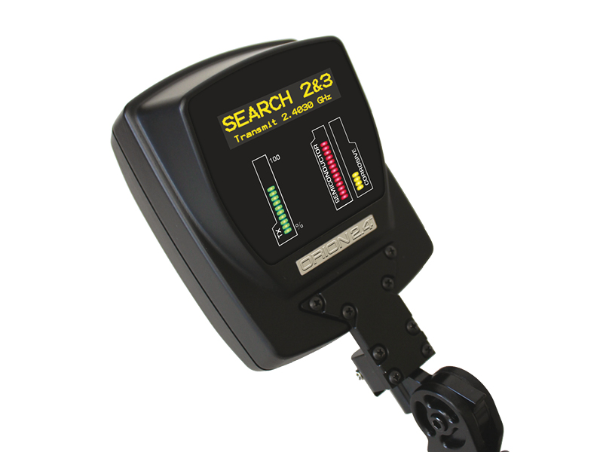

Технические характеристики:

Передатчик   
Диапазон частот: 2,404 – 2,472 ГГц   
Выбор частоты: автоматический либо ручной, шаг 1 МГц   
Мощность передатчика: 3,3 Вт EIRP (эквивалентная изотропно-излучаемая мощность)   
Управление мощностью: ручное либо автоматическое   
Модуляция: Цифровая, полоса 1,25 МГц

Приемник   
Одновременный прием 2-ой и 3-ей гармоники   
Диапазон частот: 2-я гармоника 4,808 – 4,944 ГГц; 3-я гармоника 7,212 – 7,416 ГГц  
Чувствительность: -140 дБм для обеих гармоник

Питание   
Аккумулятор: литиево-ионный (в комплекте – 2 шт.) с индикацией заряда   
Время работы: > 8 часов от одного аккумулятора   
Время зарядки: 2,5 часа Блок питания: 100–240 В, 50–60 Гц

ST-400 Cayman

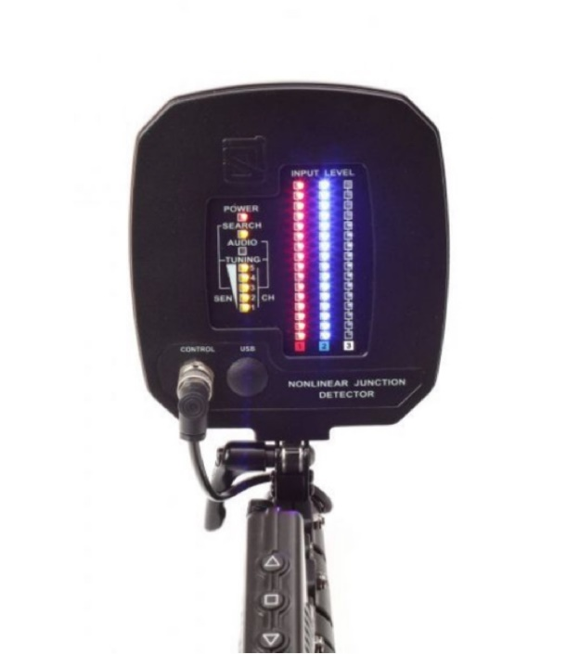

Технические характеристики:

Диапазон излучаемых частот 2-3ГГц   
Максимальная пиковая излучаемая мощность менее 2Вт   
Поляризация антенной системы эллиптическая   
Режимы работы: поиск, аудио адаптация   
Диапазон регулировки чувствительности в ручном режиме 40дБ (5 ступеней с шагом 8дБ)  
Питание 2 литий-ионных аккумулятора 3,7 В (тип 18650)   
Время непрерывной работы от полностью заряженного аккумулятора от 3 до 4 часов (в зависимости от режима работы)   
Время зарядки аккумулятора не более 3 часов   
Условия эксплуатации - диапазон рабочих температур +5...+40°С - относительная влажность воздуха не более 85% (при 25°С)  
Масса прибора с аккумулятором 1,75кг

ПЕГАС 2.0  
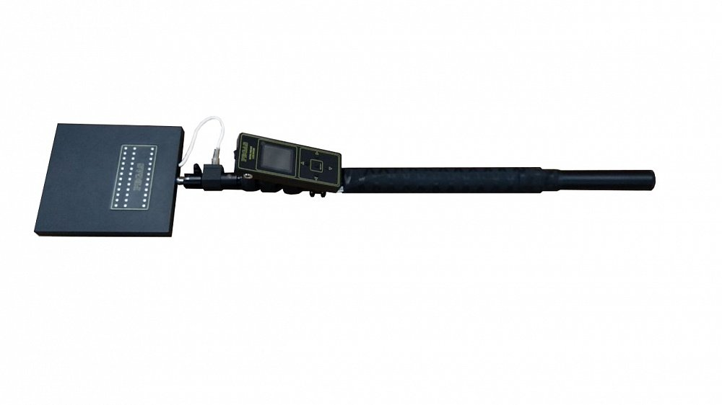

Технические характеристики передатчика:

Передатчик работает в непрерывном режиме в диапазоне частот 883.7-888,7 Гц.   
Шаг перестройки частоты 100 кГц.   
Максимальная выходная мощность 27±1 dbm.   
Минимальная выходная мощность 17 dbm.

Технические характеристики приемников:

Частоты настроек приемников равны удвоенной и утроенной частоте передатчика соответственно.  
Реальная чувствительность каждого приемника при соотношении сигнал/шум не менее 6 дБ минус 134 дБ/Вт.   
Динамический диапазон приемников не менее 30 дБ.   
В режиме «20К» приемники выделяют сигналы, которыми модулируется по амплитуде последовательность радиоимпульсов.   
Ширина спектра демодулированнного сигнала 500 - 2000 Гц.

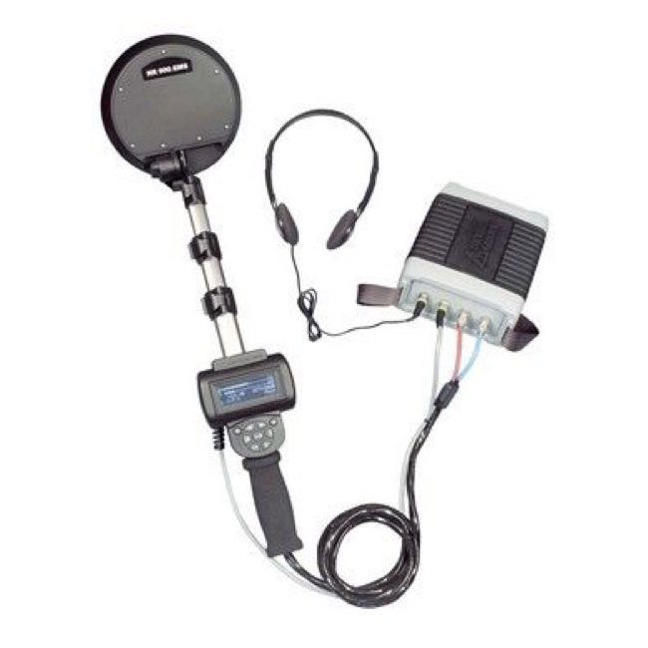NR-900EMS

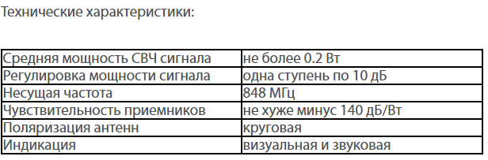

Лорнет Стар 24с  
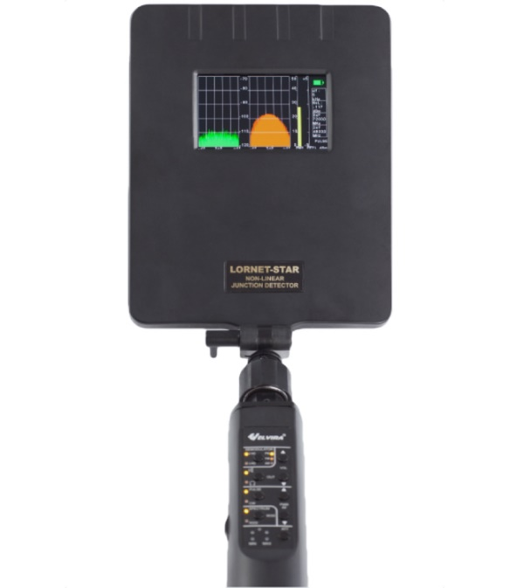

Технические характеристики:

Со сменным антенным модулем: 08/24/24с/36м   
Частота зондирующего сигнала в диапазоне 800МГц/2400МГц/2400МГц/3600МГц   
Значение максимальной мощности зондирующего сигнала (пиковое//среднее):   
 Импульсный режим 10Вт//230мВт 10Вт//230мВт 10Вт//230мВт 18Вт//112мВт   
 Непрерывный режим 300мВт 300мВт 300мВт   
 Импульсный режим с малой скважностью (CW) 6Вт//375мВт

Чувствительность приёмников -110дБм (-140дБВт)   
Диапазон регулировки мощности зондирующего сигнала 20дБ

Динамический диапазон приёмного тракта 24дБ Время работы от аккумулятора при максимальной мощности в импульсном (CW) режиме 3,0 часа

Размеры изделия 40х20х7см/ 40х20х7см/ 40х20х7см/ 40х20х20см

Размеры телескопической штанги 54х4х4(86х4х4)см

Полный вес изделия в рабочем состоянии без штанги 1кг

Вес телескопической штанги 0.3кг

Размеры сумки-укладки 44х30х35см

Максимальный полный вес комплекта изделия в сумке-укладке 8кг

Диапазон рабочих температур от +5 до +40℃